FENT2321 Øving 1 - Rapport
Airfoil: NACA 2414
Reynolds-tall: 1×10^5 og 1×10^6
Ncrit: 5
Dataanalyse verktøy brukt: Python

3.1 Plot av de originale polarene
Figur 1 viser løftkoeffisienten CL som funksjon av angrepsvinkelen alpha for begge Reynolds-tall. 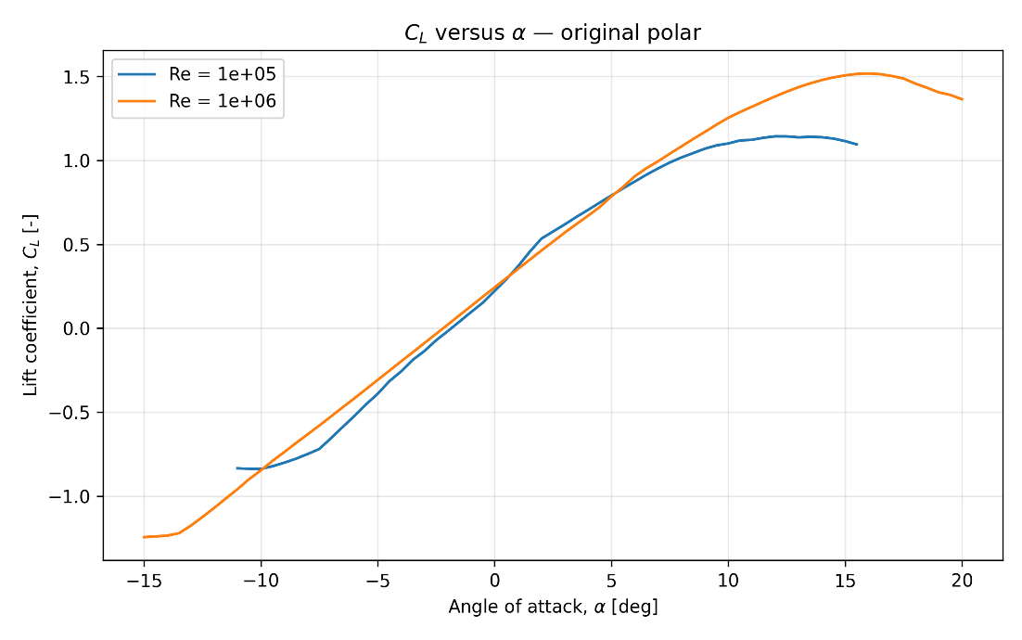
Figur 2 viser dragkoeffisienten CD som funksjon av alpha. 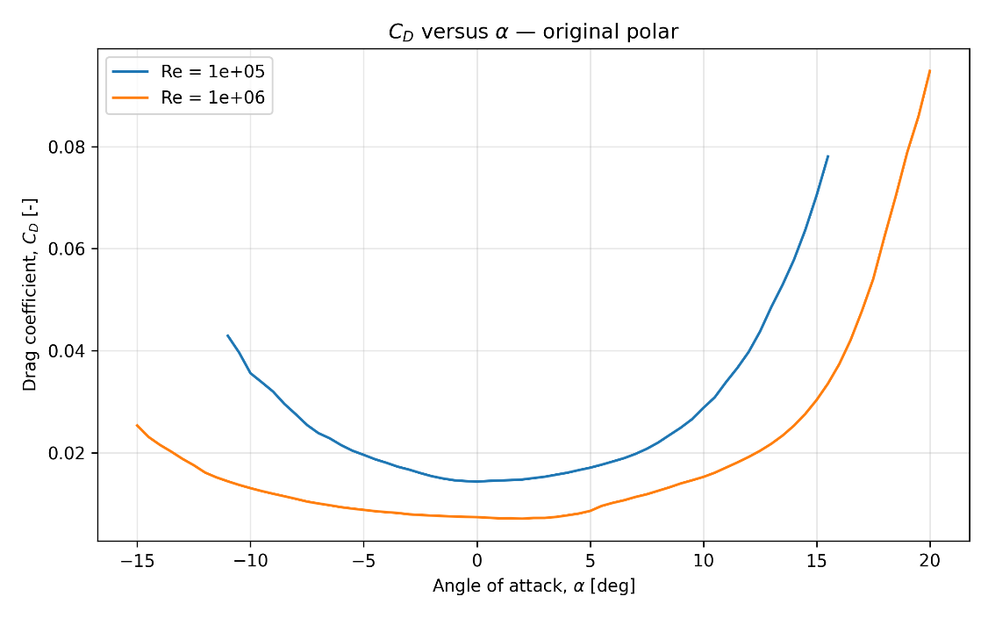
Figur 3 viser den aerodynamiske effektiviteten CL/CD som funksjon av alpha. 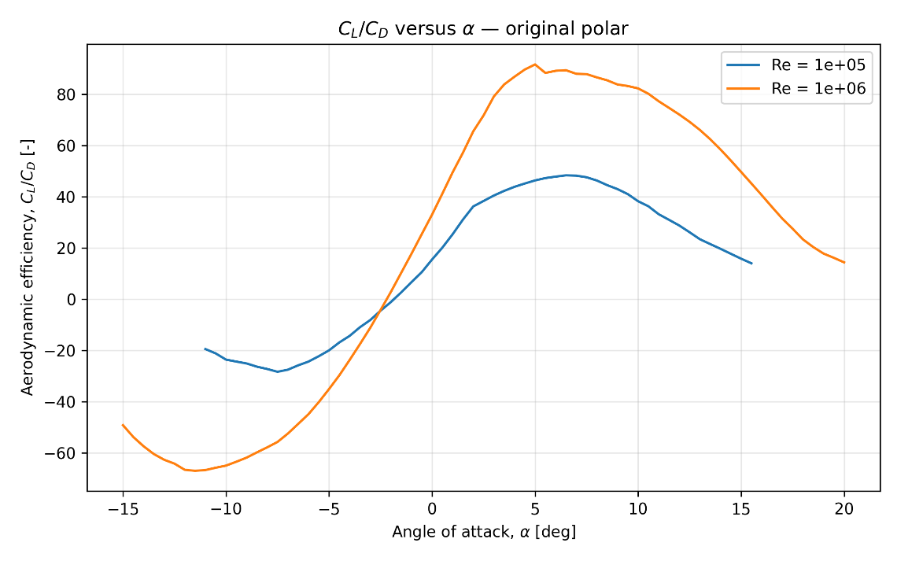

3.2 Effekt av Reynolds-tallet
Når Reynolds-tallet økes fra 1×10^5 til 1×10^6, blir den aerodynamiske ytelsen til NACA 2414 bedre i området rundt de praktisk relevante positive angrepsvinklene. Lift-kurven ved Re = 1×10^6 opprettholder høyere løft over et større område før stall enn ved Re = 1×10^5. Samtidig er dragkoeffisienten generelt lavere ved det høyere Reynolds-tallet, særlig i området der profilen arbeider effektivt. Dette gir en tydelig økning i CL/CD.

Resultatene viser dermed at et høyere Reynolds-tall gir bedre aerodynamisk effektivitet for denne profilen under de beregnede forholdene. Effekten sees direkte i figurene ved at kurven for Re = 1×10^6 ligger høyere i CL/CD-plottet og har lavere CD i det effektive arbeidsområdet.

3.3 Maksimal aerodynamisk effektivitet
For Re = 1×10^5 ble maksimal CL/CD funnet til 48.335 ved alpha = 6.50°.
For Re = 1×10^6 ble maksimal CL/CD funnet til 91.587 ved alpha = 5.00°.

Økningen i maksimal CL/CD fra Re = 1×10^5 til Re = 1×10^6 er omtrent 89.5 %.

Merk: Verdiene over er hentet fra de originale delene av polarene som ligger innenfor Viterna-overgangsområdene i de opplastede 360°-filene. For Re = 1×10^5 er overgangsområdet satt til alpha = −11.5° til 15.5°, i samsvar med parameterverdiene oppgitt som eksempel i oppgaven. For Re = 1×10^6 er originalområdet identifisert fra den høyoppløste delen av den eksporterte polarfilen, alpha = −15° til 20°.
3.4 Analyse av de ekstrapolerte polarene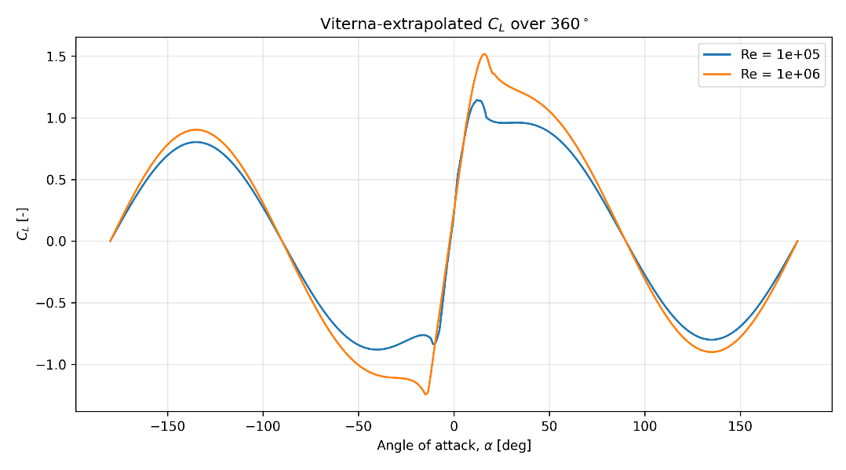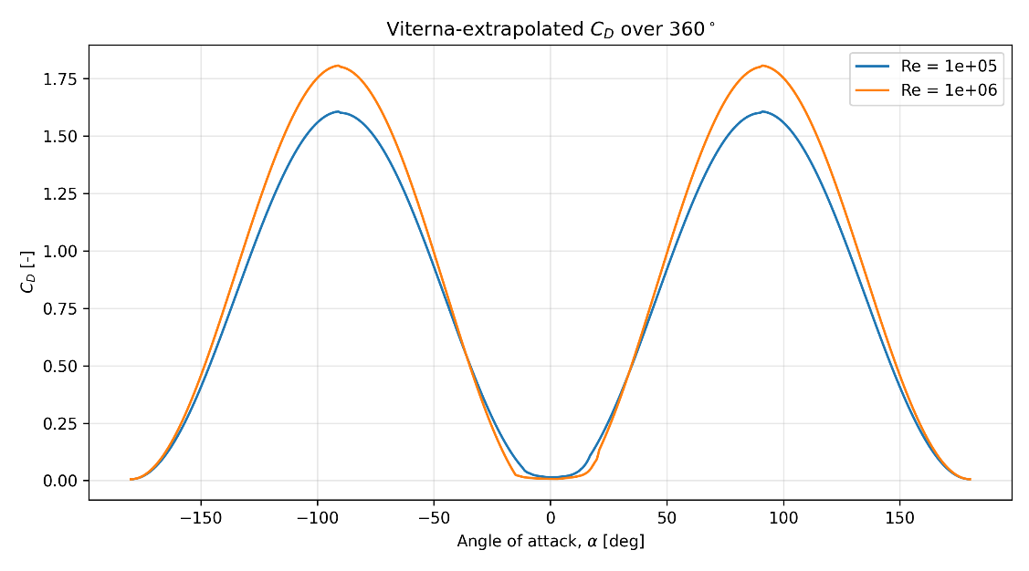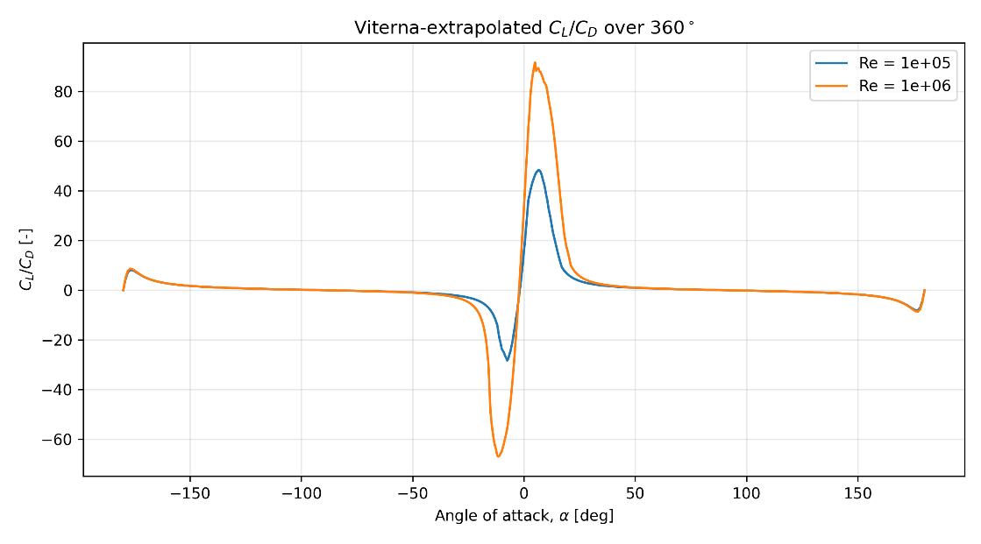
De to polarene ble ekstrapolert til hele området −180° ≤ alpha ≤ 180° ved hjelp av Viterna-metoden i QBlade. De resulterende 360°-polarene er vist i figur 4–6. Viterna-metoden brukes for å utvide de begrensede originale polarene til angrepsvinkler der direkte XFOIL-data ikke foreligger.

For Re = 1×10^5 ble Viterna-overgangen justert til minimum alpha = −11.5°, maksimum alpha = 15.5° og finetuning = 1.6. Dette ble gjort for å oppnå en jevnere overgang mellom den originale polarens data og den ekstrapolerte delen, slik oppgaven beskriver. For Re = 1×10^6 ble standard/eksportert overgang beholdt.

